  - Indholdsfortegnelse

  - Billedoversigt
Figur 1 Afrikansk elefanttyr 2
Figur 2 Gnaven hanløve 3
Figur 3 Nuttet gorillafar 4

Om Elefanter

Vigtigste biologiske facts om elefanter

Biologiske kendetræk
Elefanter er ret store pattedyr. Den afrikanske elefant (se ) kendes på de store flagrende ører og de voldsomme stødtænder.

Levevis
Elefanter lever af planteføde og er normalt flokdyr. For det meste trasker de rundt på savannen og piller blade af træerne.
En gang i mellem tager de sig et mudderbad eller morer sig med at sprøjte med vand på sig selv og hinanden.
Levesteder  Den afrikanske elefant lever side om side med løverne (se ) i Afrika og den indiske elefant i Indien.  Mennesker og elefanter  Den indiske elefant kan tæmmes og har gennem årtusinder været anvendt som arbejdsredskab, som en slags krydsning af en traktor, en bulldozer og en lastbil. Hanibal brugte også elefanter som krigslegetøj.  Den afrikanske elefant kan ikke tæmmes og har gennem tiderne været et yndet jagtmål for rige europæere og amerikanere som har behov for at stive selvtilliden af ved at skyde på noget, der er så stort at det er umuligt at ramme ved siden af. | 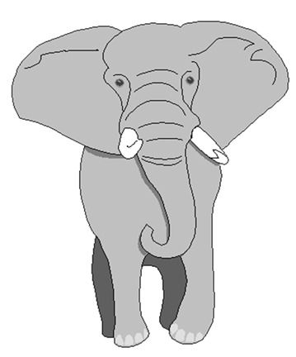  Figur 1 Afrikansk elefanttyr

Om løver

Vigtigste biologiske facts om løver

Biologiske kendetræk
Løver er pattedyr. Hannen (se)kendes bedst på den store manke.

Levesteder
Løver kun i Afrika. De fleste findes på savannen, hvor de lever side om side med elefanterne (se ).

Levevis
Løver lever af rov og er normalt flokdyr.
Løver og mennesker  Løver ser fredelige ud, når de sover, men det skal mennesket ikke lade sig snyde af. Løver kan faktisk være farlige og bliver derfor sjældent brugt som husdyr. Til gengæld sker det ofte at løver kaster sig over de indfødtes husdyr. Og undertiden sker det også at gamle løver, der ikke kan fange vildt kaster sig over et værgeløst menneske. Man har sågar hørt om sovende storvildtsjægere, som er blevet bortført fra teltet og ædt! | 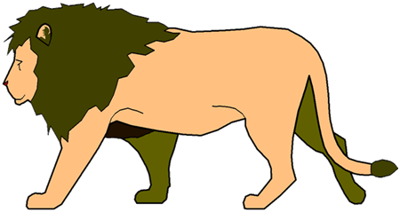  Figur 2 Gnaven hanløve

Om aber

Vigtigste biologiske facts om aber

Biologiske kendetræk
Aber er pattedyr lige som mennesker. En gorilla (se ) er ret kraftig bygget. Chimpansen kendes på dens indgående lighed med en ret kendt politiker.

Levevis
Aber lever af mest af planteføde og er normalt flokdyr. Aber er som regel meget sociale og får tiden til at gå med sociale gøremål.
Adfærd  I modsætning til en beslægtet dyreart liver aberne i harmoni med naturen. Man har endnu ikke set eksempler på at aber bevist ødelægger deres eksistensgrundlag.  Levesteder  Aber findes vidt udbredt. De fleste abearter findes i Afrika. Orangutanger findes både i Asiens og Sydamerikas urskove. Man har i ny og næ har set et chimpanselignende væsen husere omkring et hvidt hus i Washington. Om det er et kræ, der er undsluppet Zoo vides ikke | 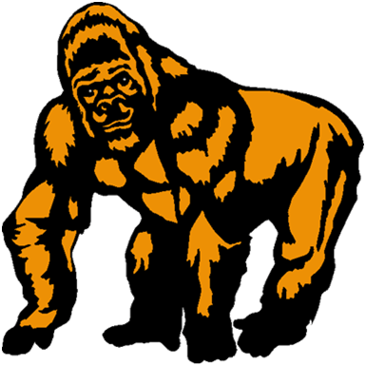  Figur 3 Nuttet gorillafar

Uddrag fra tidsskriftet: Naturens sande natur

